我校成功举行消防安全知识讲座

2017年9月22日，我校开展了“消防进军训”的活动，特邀请郑东新区消防大队党同伟，为我校新生进行消防安全知识专题讲座，树立新生的消防安全意识，掌握消防知识，并具备自救能力和火灾发生初期处理办法。

讲座开始，党教官通过精炼的语言和现实的火灾事故，向大家讲述了消防安全的重要性，直观的表达出火灾发生带来的严重危害，同时通过宣讲他们进行的火灾试验，让大家了解了火灾发生时最为严重的是浓烟所带来的伤害。火灾发生时死在浓烟中的人数是烧死人数的4-5倍。紧接着就向大家讲解了如何在发生火灾时逃生和灭火器的使用办法。使用灭火器时先把插销拔掉，在上风口对准火焰底部进行灭火。党教官还对日常生活中如何防范火灾进行了讲解，寝室里为什么不能使用大功率用电器，手机充电之后要立即拔掉等一系列的火灾防范知识。让新生充分了解了消防安全知识，同时认识到消防安全的重要性。

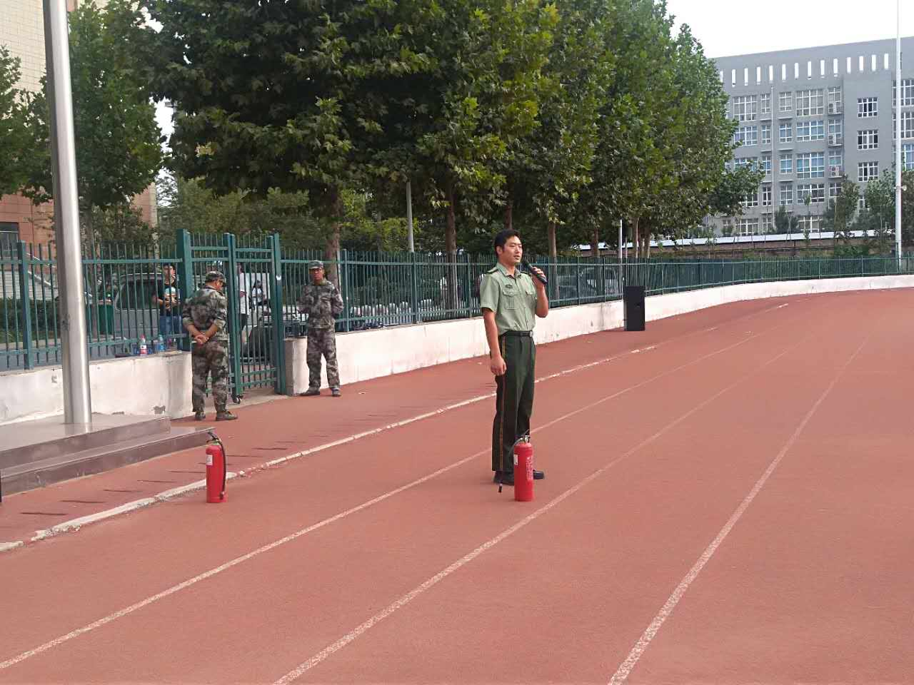党教官进行消防安全宣讲

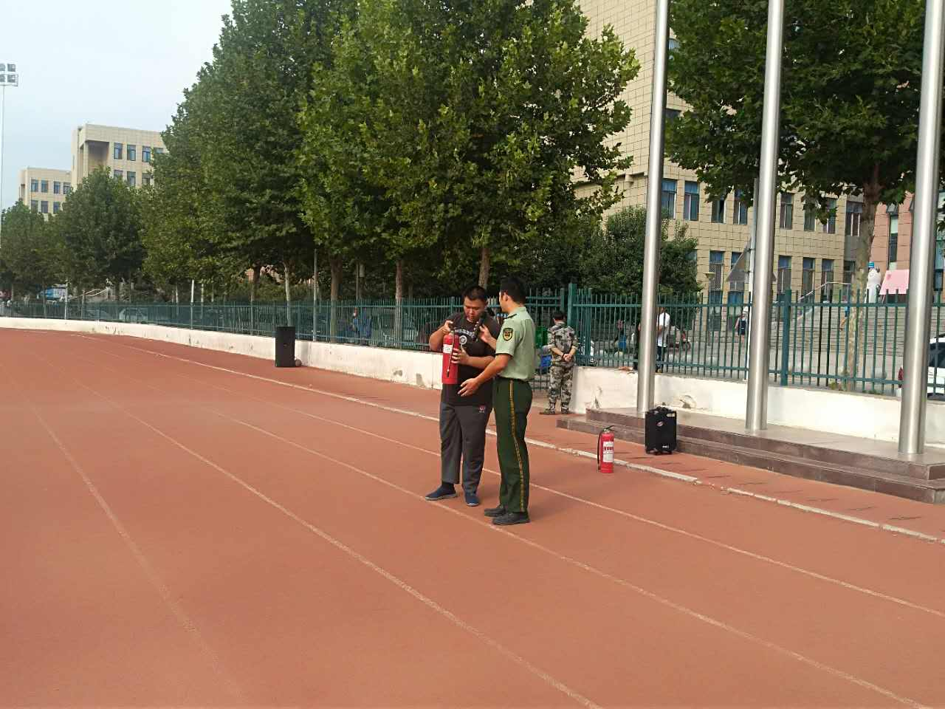党教官向学生宣讲灭火器使用办法

本次消防安全知识宣讲提高了学生的消防安全意识，了解了消防安全的重要性，提高了他们面对火灾发生时的应对手段，为我校建设“平安校园”打下良好基础。

